Gemeente Duiven - verkeersbesluit - instellen van een parkeerverbod - langs de Dorpstraat en de Tempelstraat, Groessen
Burgemeester en wethouders van Duiven,
Gelet op:
- Artikel 18, lid 1 onder d van de Wegenverkeerswet 1994 (hierna: WVW 1994) ingevolge verkeersbesluiten worden genomen door burgemeester en wethouders voor zover zij betreffen het verkeer op wegen, welke niet in beheer zijn bij het Rijk, de provincie of een waterschap;
- Artikel 15, lid 1 van de WVW 1994 ingevolge de plaatsing van de bij algemene maatregel van bestuur aangewezen verkeerstekens en onderborden, voor zover daardoor een gebod of verbod ontstaat, geschiedt krachtens een verkeersbesluit;
- Artikel 12 van het Besluit Administratieve Bepalingen inzake het Wegverkeer (hierna: BABW) ingevolge de plaatsing of verwijdering van verkeersteken E1 van Bijlage 1 van het Reglement Verkeersregels en Verkeerstekens 1990 (hierna: RVV 1990) moet geschieden krachtens een verkeersbesluit;
- Artikel 24 van het BABW ingevolge verkeersbesluiten worden genomen na overleg met een gemandateerde van de korpschef van politie.
Uit het oogpunt van:
- Het verzekeren van de veiligheid op de weg;
- Het in standhouden van de weg en het waarborgen van de bruikbaarheid daarvan;
Is het gewenst om:
- Een parkeerverbod in te stellen langs de Dorpstraat (noordzijde tussen de Achtergaardsestraat en de Tempelstraat) en de Tempelstraat (westzijde tussen de Dorpstraat en de Catrijnestraat) te Groessen.
Overwegende dat:
- De Dorpstraat en de Tempelstraat in Groessen onderdeel zijn van het project “Herinrichting enkele straten Groessen”;
- De Dorpstraat de hoofdverkeersader is door het centrum van Groessen;
- De Tempelstraat in de nieuwe situatie slechts 5,00m breed is;
- In de Tempelstraat haaksparkeervakken worden gerealiseerd;
- Geparkeerde voertuigen langs de rijbaan het in en uitrijden van deze haaksparkeervakken onmogelijk maakt;
- Geparkeerde voertuigen langs de rijbaan de doorstroming van het verkeer belemmeren;
- Geparkeerde voertuigen langs de rijbaan een maatgevend hulpdienstenvoertuig de doorgang bemoeilijkt;
- Geparkeerde voertuigen de doorgang voor de vuilnisophaaldienst belemmeren;
- Het daarom onwenselijk is dat er voertuigen parkeren langs de rijbaan in de Dorpstraat en de Tempelstraat;
- Als gevolg van het realiseren van dit parkeerverbod er geen maatgevende negatieve gevolgen zijn voor de parkeercapaciteit in de omgeving;
- Als gevolg van het realiseren van dit parkeerverbod niets wijzigt voor het laden en lossen of stilstaan langs de rijbaan;
- De bovenvermelde maatregelen worden genomen op basis van artikel 2 van de WVW 1994 voor het in standhouden van de weg en het waarborgen van de bruikbaarheid daarvan, en het verzekeren van de veiligheid op de weg;
- De onder ‘besluiten’ genoemde (deel van de) weg in eigendom, beheer en onderhoud zijn bij de gemeente Duiven;
- Het college van burgemeester en wethouders, overeenkomstig artikel 18, lid 1 onderdeel van de WVW 1994, het bevoegd gezag is voor het nemen van dit verkeersbesluit;
- Deze bevoegdheid op grond van het mandaatbesluit van 2017 is gemandateerd aan de beleidsmedewerker Verkeer en vervoer van het team Beheer & Realisatie.
Belangenafweging
Het instellen van een parkeerverbod langs de Dorpstraat en de Tempelstraat heeft geen negatieve invloed op de parkeercapaciteit, gezien er in de oude situatie al een gele onderbroken streep lag in beide straten. Ook komen er in de Tempelstraat extra parkeervakken bij ten behoeve van de school. Het parkeerverbod zoals in dit verkeersbesluit omschreven heeft tot doel om de weg voor alle weggebruikers bruikbaar te houden. Verwacht wordt dat dit doel met de beoogde maatregel wordt behaald, zodat de nadelige gevolgen voor belanghebbenden minimaal zijn.
Besluiten
Door het plaatsen borden model E1 van bijlage 1 van het RVV 1990, een parkeerverbod in te stellen op de woonterpen op de Ploen en op de Borgersstraat;
Bovengenoemde maatregel uit te voeren overeenkomstig de bij dit besluit behorende situatieschets;
Dit verkeersbesluit in werking te laten treden één dag na dagtekening van het besluit.
Situatieschets
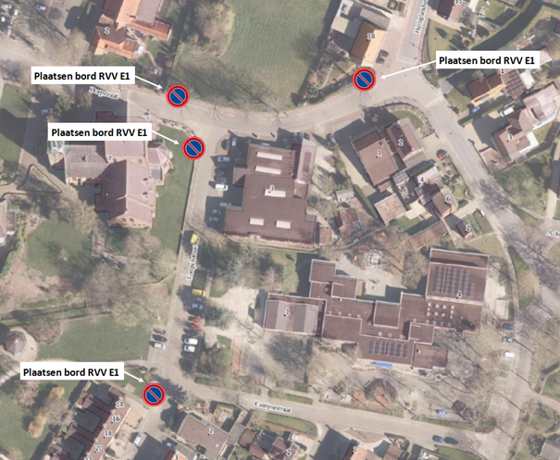

Duiven, 2 augustus 2021

Burgemeester en wethouders van Duiven,
Namens deze,
Ing. R.M.I. Abou Shady
Verkeerskundig Medewerker
Afdeling Realisatie & Beheer

Ter inzage
Het verkeersbesluit is voor een ieder in te zien in het gemeenteblad, via www.officielebekendmakingen.nl.
Rechtsmiddelen
Indien u het niet eens bent met dit besluit dan kunt u hiertegen binnen zes weken, ingaande de dag na de datum van verzending van deze brief, een bezwaarschrift indienen bij het college van burgemeester en wethouders, Postbus 6, 6920 AA Duiven. Het bezwaarschrift dient uw naam en adres te vermelden en voorzien te zijn van uw handtekening; tevens moet u aangeven tegen welk besluit u bezwaar maakt en de redenen van uw bezwaar. Bent u van mening dat er sprake is van een spoedeisend belang dan kunt u tevens een verzoek om een voorlopige voorziening richten aan de Voorzieningenrechter, rechtbank Arnhem, Postbus 9030, 6800 EM Arnhem. Voor een dergelijk verzoek is griffiegeld verschuldigd.

